盒马走进国际商贸学院 搭建连锁人才沟通桥梁
成都盒马鲜生网络科技有限公司（盒马）专场宣讲招聘会于10月17日13:00在成都职业技术学院国际商贸学院顺利举行。本次宣讲聚焦连锁相关专业学生，旨在搭建校企人才对接通道，盒马周少娟经理及曾经理、帅经理面试官出席活动。
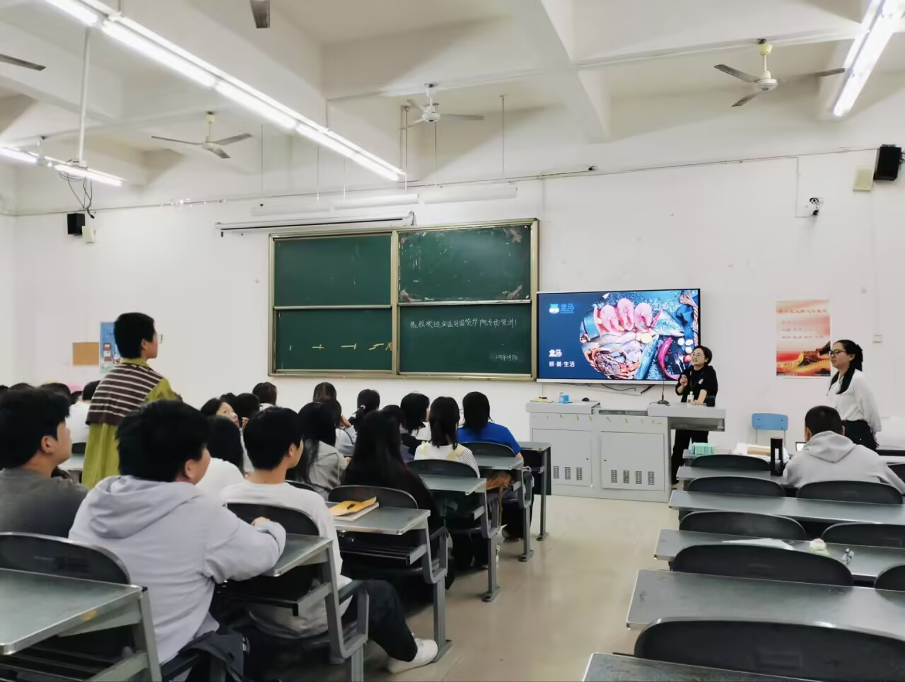
宣讲伊始，周少娟经理通过询问连锁同学有没有购买过盒马产品，系统介绍了盒马作为阿里巴巴旗下新零售平台的发展历程、经营理念，以及其在连锁零售领域的创新实践。随后，周少娟经理重点解读了连锁运营、门店管理等适配岗位的职责要求、成长路径及薪酬福利体系，明确岗位将按地区进行分配，并且充分考虑求职者地域需求。
互动环节中，学生围绕薪酬管理、培训机制等问题踊跃提问，现场参与度高涨。宣讲会后随即开展的面试环节中，面试官团队与意向学生深入交流。周少娟经理表示，学生在宣讲会过程中参与热情与专业素养值得肯定。多位面试学生反馈：“盒马的企业氛围很人性化，地区分配政策也很贴心，是个值得考虑的就业选择。”
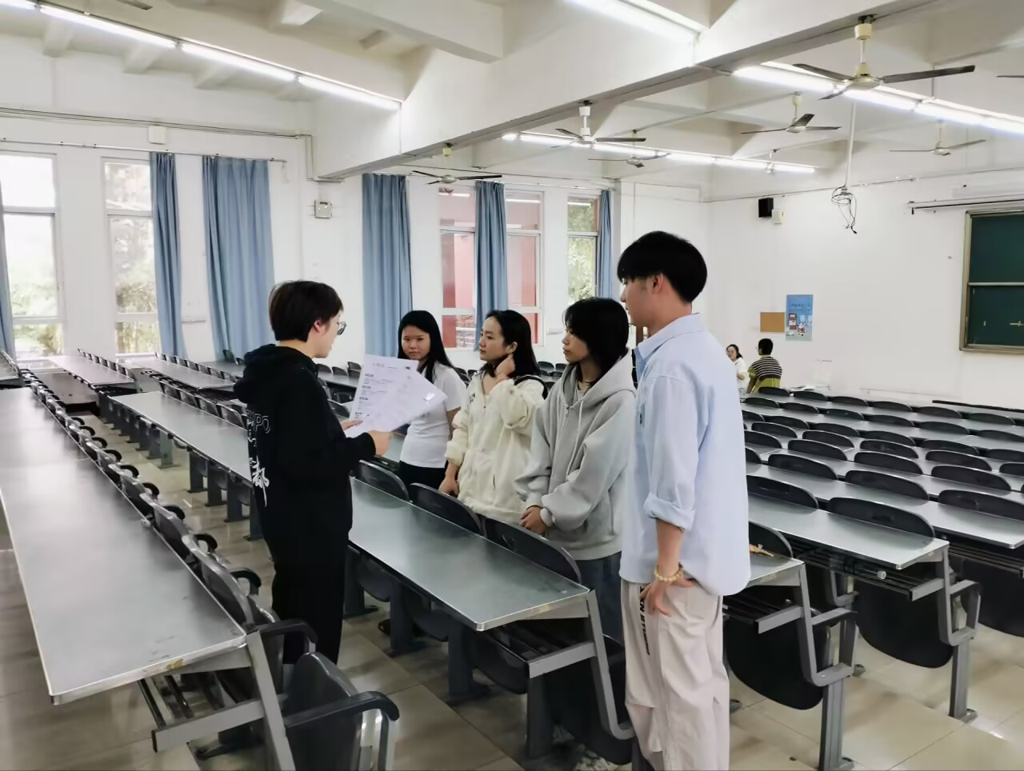
此次宣讲会为学生提供了直面企业的机会，也让盒马精准对接了连锁专业人才资源，为国际商贸学院2026届毕业生就业奠定了良好基础。

.

